Logical design

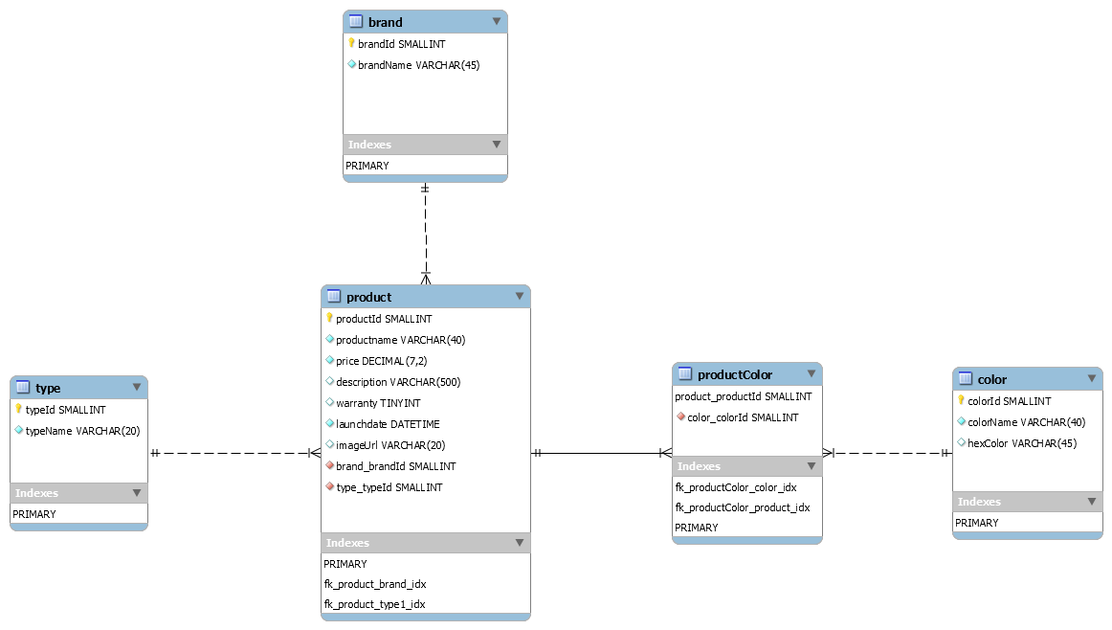

Entity description:

1. Brand มี brandId เป็น pk เก็บข้อมูลของยี่ห้อสินค้าที่จำกัดไว้ทั้งหมด 12 ยี่ห้อ
2. Type มี typeId เป็น pk และเก็บข้อมูลประเภทของสินค้าซึ่งมีด้วยกัน 3 ประเภทคือ Mouse, Keyboard และ Headset
3. Color มี colorId เป็น pk เก็บข้อมูลสีของ product ที่เป็น default ไว้ให้เลือกด้วยกันทั้งหมด 8 สี
4. Product มี productId เป็น pk และมี fk 2 อันคือ typeId และ brandId เก็บข้อมูลของสินค้าทั้งหมดที่มีอยู่ในเว็ปของเรา
5. productColor เกิดขึ้นมาจากการที่เป็นความสัมพันธ์ many to many ของ product และ color จะเก็บข้อมูลของสินค้ามีสีอะไรบ้าง

Relation description:

1. product -> brand เป็นความสัมพันธ์แบบ one to many คือ 1 product จะต้องมี 1 brand (Non optional) แต่ 1 brand จะมีได้กี่ product ก็ได้หรือจะไม่มีก็ได้ (Optional)
2. product -> type เป็นความสัมพันธ์แบบ one to many คือ 1 product จะต้องมี 1 type (Non optional) แต่ 1 type จะมีได้กี่ product ก็ได้หรือจะไม่มีก็ได้ (Optional)
3. product -> color เป็นความสัมพันธ์แบบ many to many คือ 1 product จะต้องมีอย่างน้อย 1 หรือมากกว่า 1 สี (Non optional) และ color จะมี product ได้มากกว่า 1 หรือจะไม่มี product ก็ได้ (Optional)